**Třída:** 3.AB (skupina 3Aj3)

**Předmět:** Anglický jazyk

**Jméno vyučujícího:** Jindřiška Kraťková

**Zadání platí pro období:** 25.3.-1.4.

**Email:** [Jindriska.Kratkova@zsgvodnany.cz](mailto:Jindriska.Kratkova@zsgvodnany.cz)

**Pracovní list barvy (Colours)**

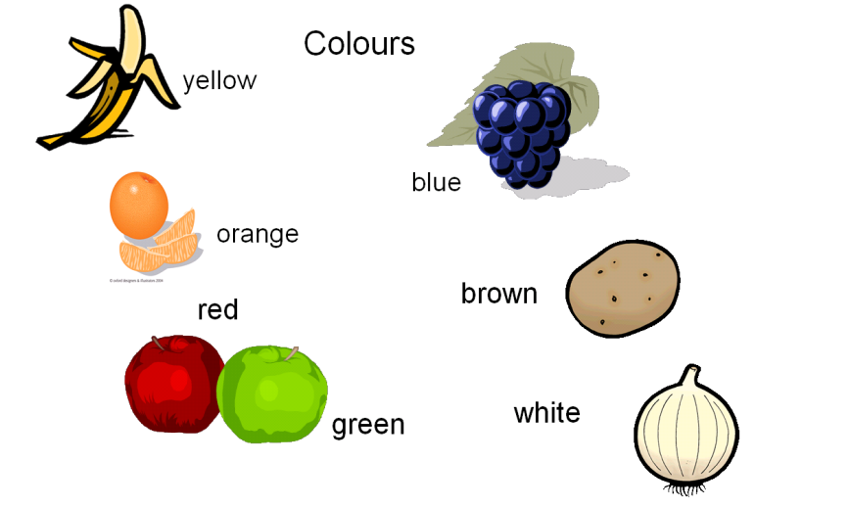

Zdroj: http://www.skola-zaben.cz/

1. **Spoj barvy**

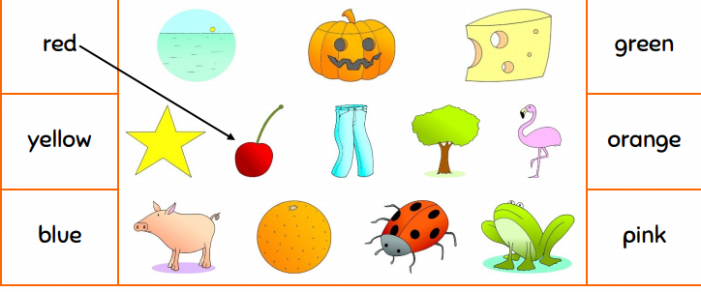

Zdroj: <https://learnenglishkids.britishcouncil.org/>

1. **Napiš, jaká je oblíbená barva.**

What is your favourite colour? Jaká je tvoje oblíbená barva?

My favourite colour is….. Moje oblíbená barva je….

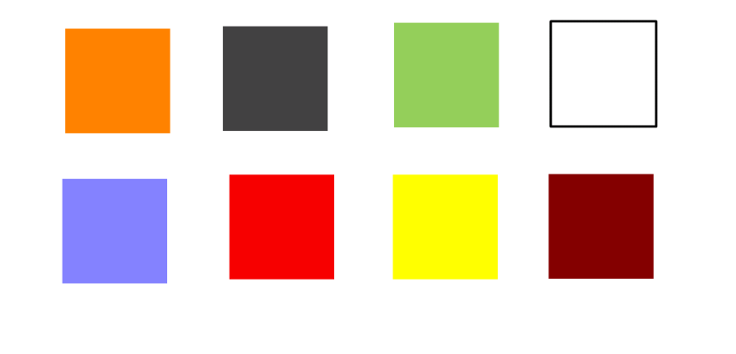

Zdroj: http://www.skola-zaben.cz/

__________________________________________________________________________________  
  
__________________________________________________________________________________  
  
__________________________________________________________________________________

1. **Vybarvi štětce a napiš, jakou barvu tvoří.**

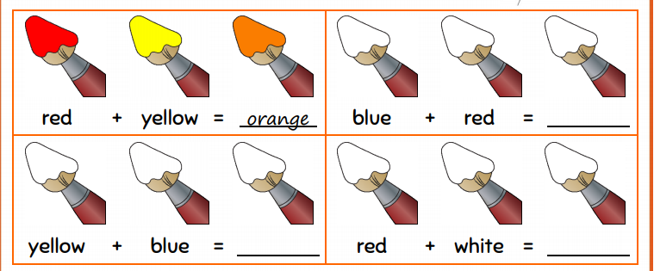

Zdroj: <https://learnenglishkids.britishcouncil.org/>

1. **Nakresli dle pokynů.**

Draw = kreslit

Circle = kolo

Colour = vybarvit

Colourful = barevné

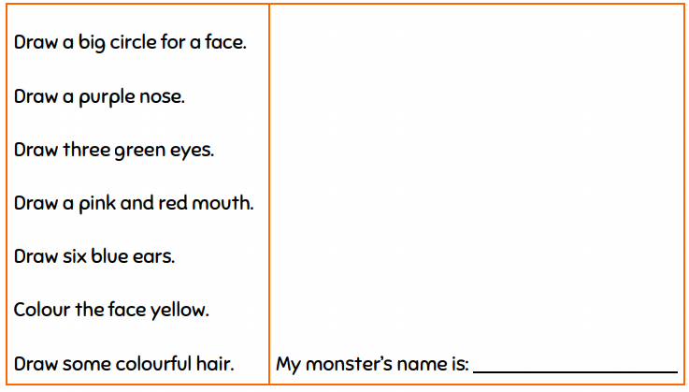

Zdroj: <https://learnenglishkids.britishcouncil.org/>